МИНОБРНАУКИ РОССИИ

Санкт-Петербургский политехнический университет Петра Великого
Институт прикладной математики и механики
Кафедра теоретической механики

Работа допущена к защите

Зав. кафедрой, д.ф.-м.н., проф.

__________ А. М. Кривцов

"__"___________________

ВЫПУСКНАЯ РАБОТА БАКАЛАВРА

Тема:

Нелинейные плоские волны в материале с квадратной решёткой.

Направление: 010900 - Прикладные математика и физика

Выполнил студент гр. 43604/1 ___________________ Осокина А.Е.

Руководитель: к.-ф.-м.н., доц.каф. ___________________ Беринский И.Е.

Санкт-Петербург
2015
Введение 3
Цель и задачи работы 5
Неустойчивая решётка. 6
Однополевая модель. 6
Неустойчивая решётка. 9
Двухполевая модель. 9
Устойчивая решётка. 12
Однополевая и двухполевая модели. 12
Четырёхполевая модель. 15
Неустойчивая решётка. 15
Четырёхполевая модель. 18
Устойчивая решётка. 18
Заключение 20
Список литературы 21

Введение

Исследования в области описания динамики распространения плоских волн в различных кристаллических решётках связаны, в первую очередь, с именем М.Борна, чьи работы датируются началом XX века и не теряют актуальности и по сей день в связи с развитием нанотехнологий и наноэлектроники. Так, задача о распространении линейной волны в одномерной моноатомной цепочке является классической [1],[2]. Модификации этой задачи, а также её обобщения на двумерные решётки рассматривались множеством учёных, в частности, в работах [3], [4]. В работе [5] рассматривалось распространение нелинейных плоских волн в треугольной решётке.

Необходимость построения многополевых моделей при описании распространения волн обусловлена тем, что при континуальном описании не учитываются физические эффекты, связанные с внутренней структурой материала. Построение подобных моделей даст возможность рассматривать системы с учётом информации структурного уровня, не отказываясь при этом от преимуществ континуальных моделей: например, двухполевая модель, в отличие от однополевой, позволяет рассматривать короткие волны.

При построении многополевых моделей дополнительно к полю перемещений для описания изменений, происходящих в рассматриваемой решётке/структуре вводятся системы нескольких взаимопроникающих полей. Для этого выбирается макроячейка моделируемой системы. В зависимости от того, какую модель необходимо построить, выбирается либо минимальная ячейка периодичности (в случае однополевой модели), либо, в случае многополевого подхода, базовая ячейка периодичности может включать несколько элементарных. Особенностью многополевого подхода является то, что, несмотря на идентичность частиц, решётка разбивается на N взаимопроникающих подрешёток, которые маркируются индексами от 1 до N, где N-количество полей. [6]

Актуальность построения подобных моделей для различных, в частности, квадратных, кристаллических решёток, состоит в желании описывать свойства материалов, которые в массе своей синтезируются искуственно – метаматериалов.

Метаматериалы выделены в отдельный класс материалов, так как их свойства зависят от структуры компонентов, упорядоченных особым образом, и могут кардинально отличаться от свойств составляющих их компонентов. Существуют метаматериалы с многократно увеличенными электрической проницаемостью и магнитной восприимчивостью, метаматериалы, эффективность нелинейных эффектов в которых увеличивается на много порядков по сравнению с обычными веществами. Примером могут послужить ауксетики, обладающие полезными механическими свойствами, такими как значительное поглощение механической энергии и высокое сопротивление разрушению.
Хотя возможность управления структурой компонентов материала дает новую степень свободы в конструировании их свойств, однако настоящую революцию произвели работы, продемонстрировавшие возможность создания метаматериалов со свойствами, которые не встречаются в природных материалах. Например, с отрицательным коэффициентом преломления, у которых одновременно отрицательны диэлектрическая и магнитная проницаемости.

Для описания распространения волн в подобных материалах могут использоваться построенные в данной работе модели.

Цель и задачи работы

Целью данной работы является описание динамики плоских волн в материале, который на микроуровне представляет собой квадратную решётку с одинаковым типом частиц. Рассматриваются квадратные решётки (Рис.1, 2), для которой в работе [7] получены уравнения движения.
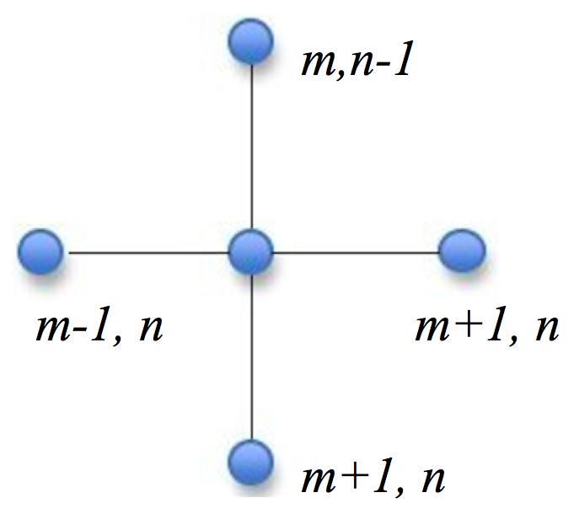
Были решены задачи построения однополевых и многополевых (двух- и четырёхполевых) моделей для обеих решёток.
Рис.2 Упрочнённая (устойчивая) квадратная решётка

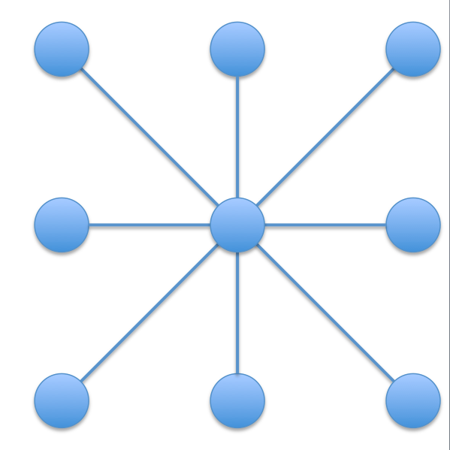
Рис.1. Простая (неустойчивая) квадратная решётка

В работах [3] и [5] показано, что дисперсионный анализ позволяет выделить 2 разных спектра колебаний частиц, высокочастотный и низкочастотный. В случае низкочастотных колебаний все частицы на графике зависимости перемещения от времени лежат на одной гладкой кривой. В этом случае континуальные уравнения можно получить разложением в ряд Тейлора. Такой подход получил название однополевой модели, который совпадает с классическим микрополярным описанием.
В случае высокочастотных колебаний зависимость перемещений от времени является быстро меняющейся функцией, поэтому нельзя провести стандартную процедуру разложения в ряд. Однако если разделить все частицы на чётные и нечётные [3] и рассматривать колебания этих групп отдельно, то для каждой из них станет возможным разложение в ряд.
При исследовании движения частиц в решётках подразумевается, что атомы можно считать материальными точками, соединёнными между собой линейными пружинами.

Неустойчивая решётка.

Однополевая модель.

Рассмотрим квадратную решётку с периодом а. Рассматривается взаимодействие центральной частицы $\left(m,n\right)$c четырьмя соседними частицами: $\left(m+1,n\right);\left(m-1,n\right);$
$\left(m,n+1\right);(m,n-1)$. Взаимодействие между частицами с одинаковыми массами m моделируется посредством пружин жесткостью С. Рассмотрим распространение плоской волны , полагая y_{m} = 0. Тогда уравнение для центральной частицы будет иметь вид:

(1)
Представим смещение по горизонтали как непрерывную функцию u(x, t). Разложим смещения соседних с центральной m частиц в ряд Тейлора: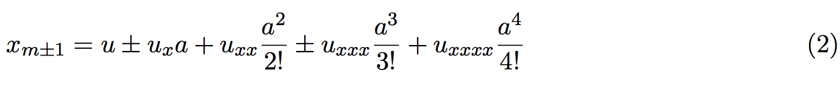 (2)
Подставив разложение в определяющее уравнение, получим:
(3)

Для того, чтобы решить данное уравнение, будем искать решение в виде бегущей волны, для чего необходимо прибегнуть к следующей замене [5]:

$θ=x-vt$, где $v$ -фазовая скорость.

Решением будет являться функция:

$u(θ)=α+β+γe^{iθ\sqrt{A}}+σe^{-iθ\sqrt{A}}$, (4)

где $α ,β ,γ и σ$ -константы, зависящие от граничных условий, а

$$A=\frac{12}{a^{2}}(mv^{2}-Ca^{2})$$

Дисперсионное соотношение для неустойчивой решётки при y_{m} = 0 совпадает с соотношением для одноатомной цепочки:

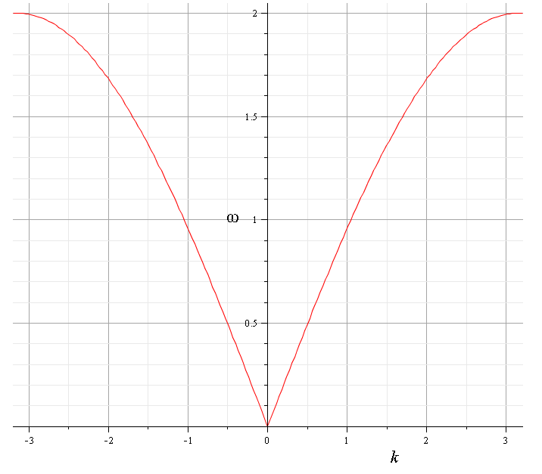
Рис.3

Неустойчивая решётка.

Двухполевая модель.

Нумерация производится в соответствии со схемой:
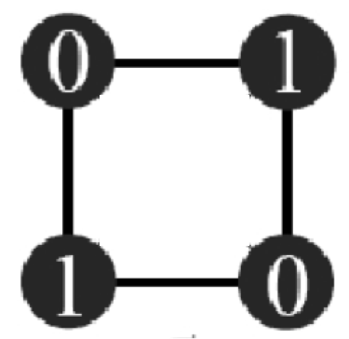
Рис.4
Положим в уравнении (1) за w смещение чётных частиц, z- нечётных.
Уравнения динамики будут иметь следующий вид:

(5)

(6)

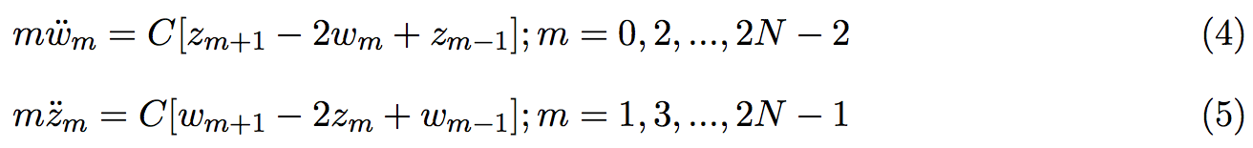

Положим wm= u(x, t) , zm = v(x, t) Разложения смещений соседних c (m,n) частиц в ряд Тейлора для каждой компоненты примут вид:
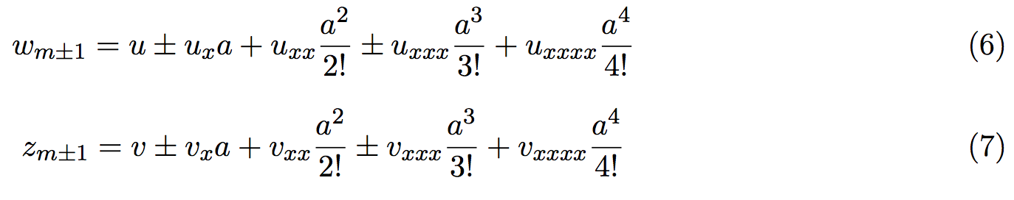После подстановки разложений (7), (8)в уравнения (5), (6), получим:
(7)

(8)
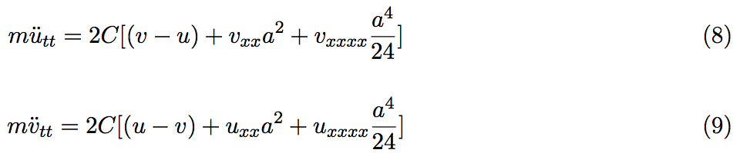
(9)

(10)
Чтобы получить решение, введём новые переменные:

$U=\frac{u\left(x,t\right)+v(x,t)}{2}$ и $V=\frac{u\left(x,t\right)-v(x,t)}{2}$
Нетрудно видеть, что если положить u=v, останется только акустическая компонента (U) , а если u=-v — оптическая (V). Таким образом, из (8) и (9) получим:
(11)

(12)
$m{\ddot{U}}_{tt}=C[a^{2}U_{xx}+\frac{a^{4}}{12}U_{xxxx}]$
$m{\ddot{V}}_{tt}=-C[{4V+a}^{2}V_{xx}+\frac{a^{4}}{12}V_{xxxx}]$

Тогда первое уравнение аналогично уравнению (3) однополевой модели, а решением второго при замене [5] является функция:

$V(θ)=μe^{\sqrt{λ_{1}}θ}+δe^{\sqrt{λ_{2}}θ}+{ξe}^{\sqrt{λ_{3}}θ}+{ηe}^{\sqrt{λ_{2}}θ}$, где $μ,ξ,η и δ$- константы, (13)
а $λ_{1}, λ_{2}{, λ}_{3}, и λ_{4}$ — корни уравнения:

$λ^{4}+Аλ^{2}+В=0$, где:

$$A=\frac{12(Ca^{2}+mv^{2})}{Ca^{4}}$$
$$B=\frac{48}{a^{4}}$$

Дисперсионное соотношение для двухполевой модели:
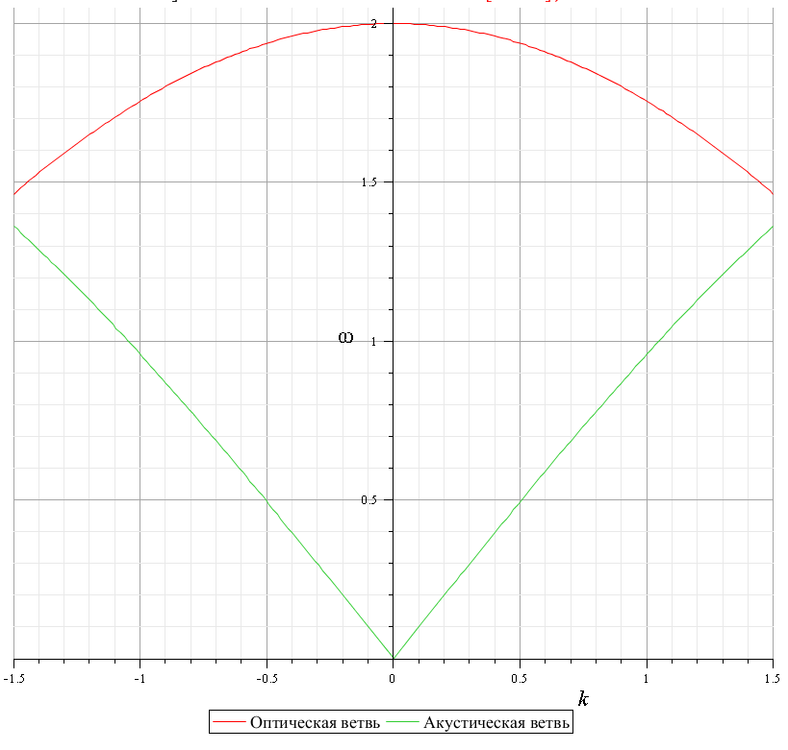
Рис.5
Если сравнить полученные уравнения для однополевой и двухполевой моделей, можно увидеть, что первое уравнение двухполевой модели совпадает с уравнением однополевой. Это значит, что двухполевая модель содержит классическую микрополярную (однополевую) и ведёт себя так же при описании длинных волн, но дополняет и уточняет её при описании коротковолновых эффектов.

Устойчивая решётка.

Однополевая и двухполевая модели.

Вывод уравнений проводится по аналогии с неустойчивой решёткой.
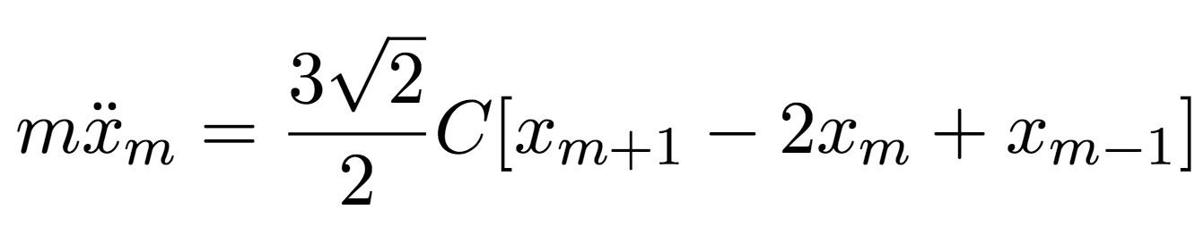
(14)
Замена переменных приводит к следующим уравнениям:
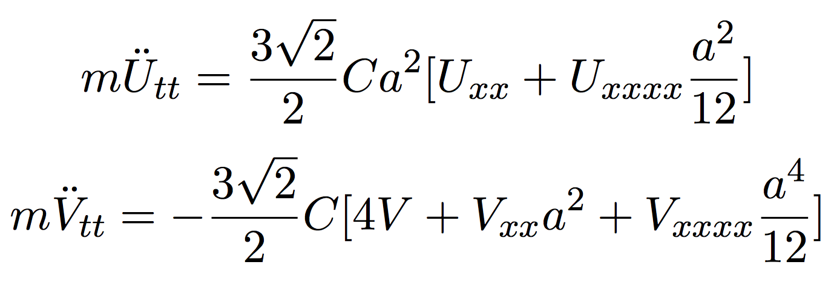
(15)

(16)
Решение уравнений аналогично решениям для однополевой и двухполевой моделей для неустойчивой решётки, с приведёнными ниже отличиями.

Отличия:
- показатель степени А для однополевой модели:

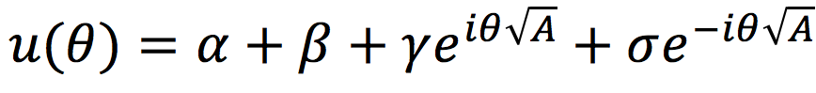
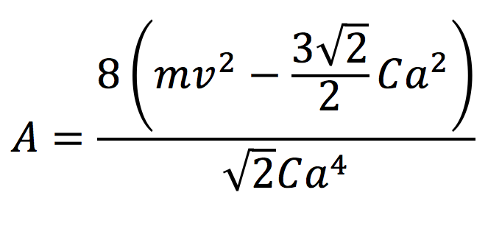
- Корни уравнения для двухполевой модели:

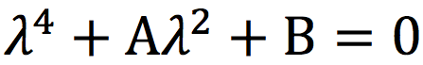

Т.к. Коэффициент А отличается от соответствующего коэффициента для неустойчивой решётки:
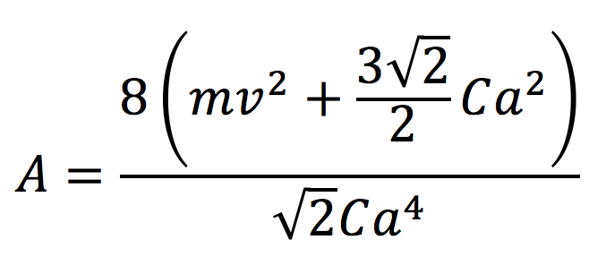
И решение имеет вид:
(17)

Диперсионное соотношение для однополевой модели имеет вид:
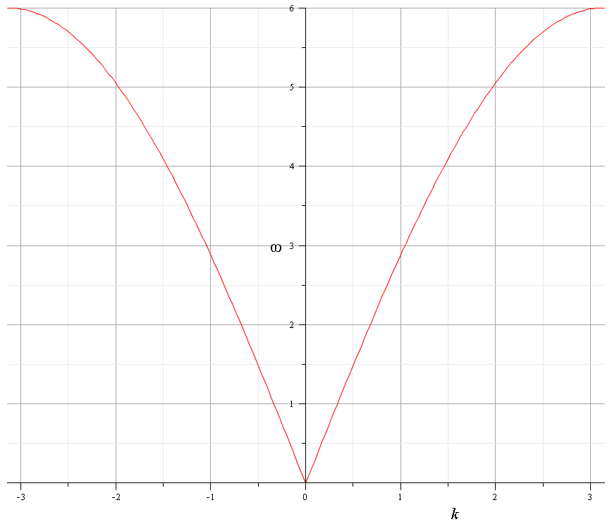
Рис.6

Диперсионное соотношение для двухполевой модели:

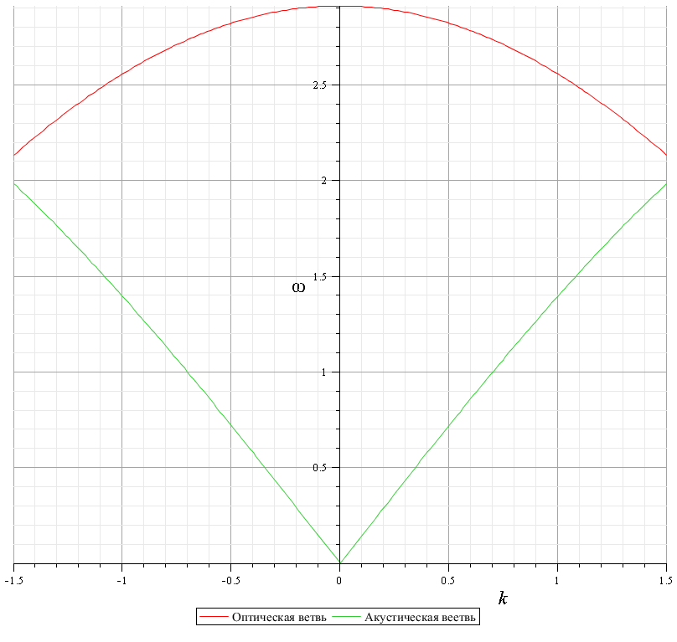
Рис.7
Анализ дисперсионных соотношений для устойчивой и неустойчивой решёток показывает, что качественного различия не наблюдается.

Количественные различия заключаются в том, что максимум оптической ветви двухполевой модели устойчивой решётки достигается в точке, в $\sqrt{3\sqrt{2} }≈2.913$ раз превышающей значение максимума двухполевой модели неустойчивой решётки.
Максимум акустической ветви дисперсионного соотношения для неустойчивой решётки достигается в точке $ω_{max}=2\sqrt{\frac{C}{m}}$ , для устойчивой решётки это значение $ω_{max}=3\sqrt{2\frac{C}{m}}$

Четырёхполевая модель.

Неустойчивая решётка.
Четырёхполевая модель реализуется посредством разбиения рассматриваемой системы на четыре подрешётки.
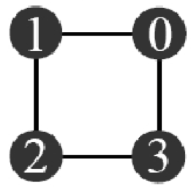
Рис.8

Дискретные уравнения:
(18)

(19)

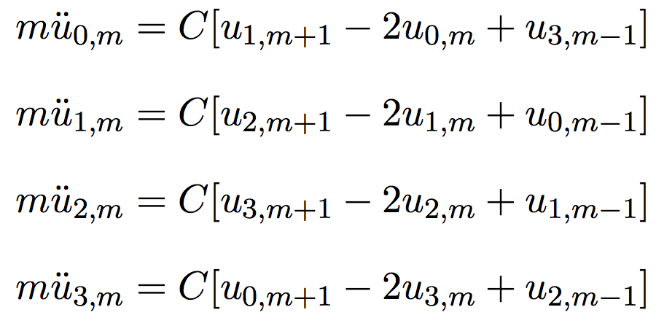
(20)

(21)

Замена переменных
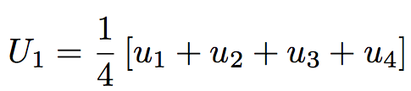
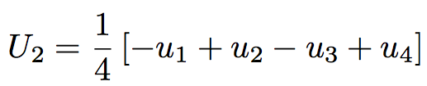
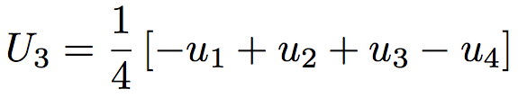
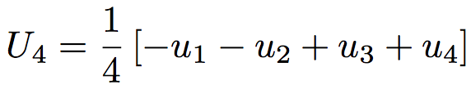

приводит к следующим континуальным уравнениям:
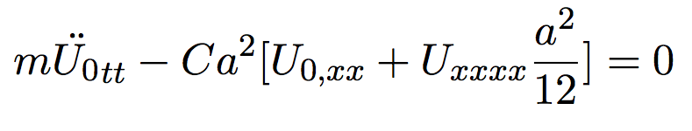
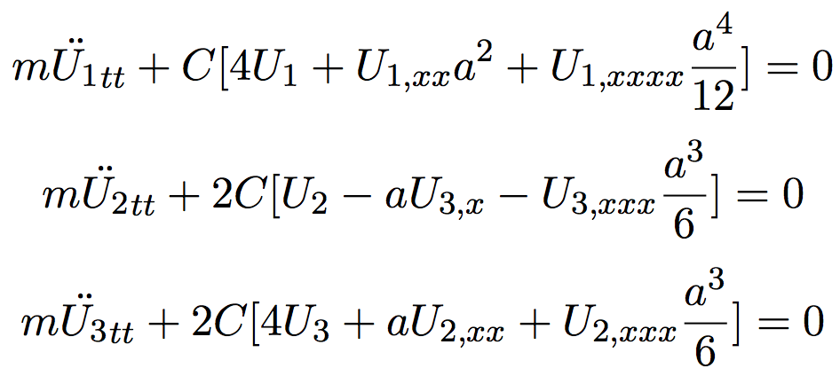

В результате анализа полученнной системы можно сделать следующие выводы:
Четырёхполевая модель содержит в себе двухполевую, и может описывать с достаточно высокой степенью точности как длинноволновое, так и коротковолновое приближения.
Последние два уравнения системы представляют собой уравнения двухполевых моделей, построенные с другим методом выделения подрешёток, в результате чего получаются разные спектры для каждого метода выделения, каждый из которых соответствует разным типам волн, помимо акустических и оптических: например, тепловым.

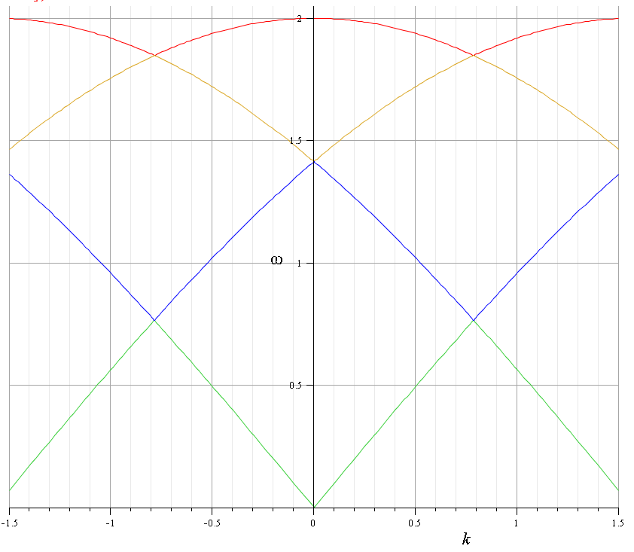
Рис.9. Дисперсионное соотношение для четырёхполевой модели (неуст. решётка)

Четырёхполевая модель.

Устойчивая решётка.

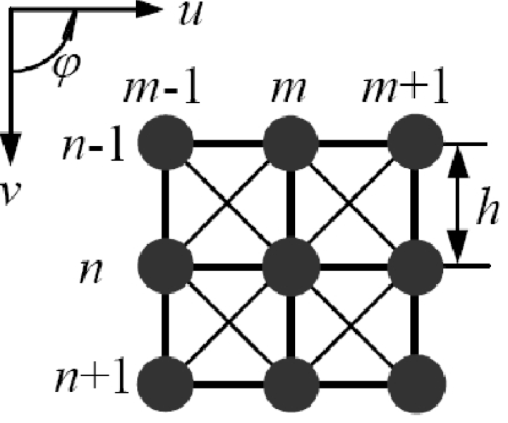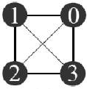

Рис.10. Нумерация в случае выделения подрешётки для четырёхполевой модели

При выводе уравнений нумерация выбиралась так, как показано на рисунке 3.
После действий, аналогичных произведённым в предыдущих пунктах, получим систему:
(22)

(23)

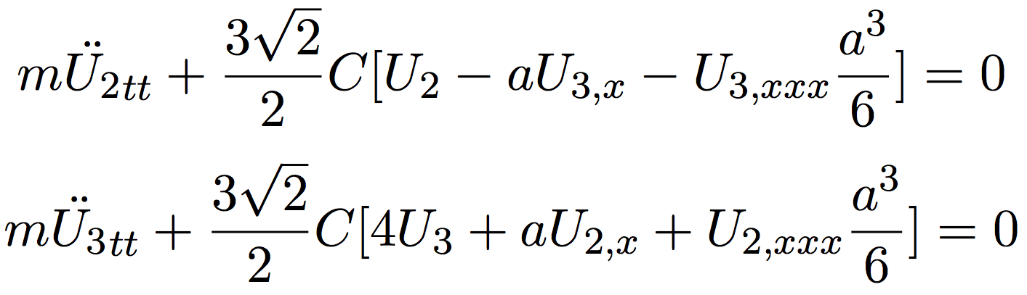
(24)

(25)

Решение первых двух уравнений системы идентично решениям для одно- и двухполевой моделей, решение двух последних будет искаться в численном виде.
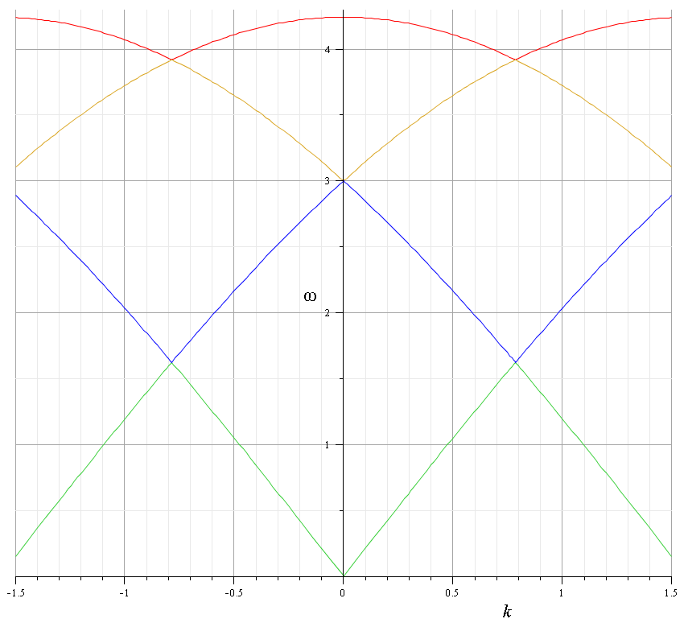
Рис. 11. Дисперсионное соотношение для четырёхполевой модели (уст. решётка)

Заключение

B результате проведённых исследований были получены уравнения распространения плоских волн в материалах, чья структура описывается моделью квадратной кристаллической решётки. Были рассмотрены два типа квадратных решёток, для каждой построены многополевые модели, в которых показано, что они применимы для моделирования длинноволновых эффектов, т.к. содержат в себе однополевую (классическую) модель, и при этом уточняют её при рассмотрении коротковолновых эффектов.[8]

Четырёхполевая модель объединяет уравнения классической однополевой модели и уравнения двухполевых моделей, построенные с разными методами выделения подрешёток, и может быть использована для описания разных типов волн, как коротких, так и длинных.
Сравнение результатов, полученных для устойчивой и неустойчивой решёток показало, что качественных различий в уравнениях не наблюдается.

Основные планируемые результаты
Планируется переход к более сложным решёткам (с разными типами частиц, с пружинами разной жёсткости, etc), а также получение численных результатов для четырёхполевых моделей для обеих типов решёток.

Список литературы

- М.Борн, Х.Кунь «Динамическая теория кристаллических решёток» М.: Издательство иностранной литературы, 1958. С.70-77

- А Н.Ашкрофт, Н.Мермин. «Физика твёрдого тела» М.: Мир, 1979. (том 2) С. 122-130.

- N. Zabusky, G. Deem. «Dynamics of nonlinear lattices» Journal of computational physics, V.2, 1967. P.126-131.

- A.V.Porubov, I.V.Andrianov «Nonlinear waves in diatomic crystals» Wave Motion V.50, Issue 7, 2013, P. 1153–1160.

- A.V. Porubov, I.E. Berinskii.«Nonlinear plane waves in materials having hexagonal structure» International Journal of Non-Linear Mechanics, V. 67, 2014. P. 27–33.

- А.А. Васильев, А.Е. Мирошниченко. «Алгоритм построения иерархической системы многополевых моделей среды Коссера.» 2007. Стр.5-10.

- А.Е. Осокина, И.Е. Беринский. «Уравнения динамики треугольной и квадратной кристаллических решёток» Неделя науки СПбГПУ. Материалы конференции, 2014. C. 241.

- А.А. Васильев, А.Е. Мирошниченко. «Дискретная и обобщённо-континуальная микрополярные модели плоской структурной системы в задаче устойчивости.» С.29-34.

